TÍTULO EM PORTUGUÊS CENTRALIZADO EM LETRAS MAIÚSCULAS, FONTE TIMES NEW ROMAN 12, EM NEGRITO
Deixar linha em branco
Deixar linha em branco
Deixar linha em branco
Deixar linha em branco
Autor 1
Instituição de filiação e e-mail para contato
Autor 2
Instituição de filiação e e-mail para contato
Autor 3
Instituição de filiação e e-mail para contato
Autor 4
Instituição de filiação e e-mail para contato
Autor X
Instituição de filiação e e-mail para contato
Deixar linha em branco
Deixar linha em branco
Deixar linha em branco
1. INTRODUÇÃO (USAR LETRAS MAIÚSCULAS, FONTE TIMES NEW ROMAN 12, ESPAÇAMENTO DE 1,5 CM ENTRE LINHAS, TEXTO JUSTIFICADO E EM NEGRITO)
Neste tópico deve ser feita a apresentação do tema do capítulo, mostrando a importância, relevância e objetivo do trabalho. Usar fonte Times New Roman 12, espaçamento de 1,5 cm entre linhas, texto justificado e recuo de 1,25 cm na primeira linha de cada parágrafo.
Para citações de referências ao longo do documento utilizar norma ABNT NBR 10520/2023. Disponível no seguinte link: https://www.ufopa.edu.br/ibef/institucional-1/documentos/editais/2023/edital-no-232023-chamada-para-publicacao-no-e-book-da-fazenda-experimental/norma-abnt-10520-citacoes/.
Deixar linha em branco
2. METODOLOGIA (USAR LETRAS MAIÚSCULAS, FONTE TIMES NEW ROMAN 12, ESPAÇAMENTO DE 1,5 CM ENTRE LINHAS, TEXTO JUSTIFICADO E EM NEGRITO)
Neste tópico descrever área de coleta e a metodologia de desenvolvimento da atividade. Usar fonte Times New Roman 12, espaçamento 1,5 cm entre linhas, texto justificado e recuo de 1,25 cm na primeira linha de cada parágrafo.
Deixar linha em branco
3. DESENVOLVIMENTO (USAR LETRAS MAIÚSCULAS, FONTE TIMES NEW ROMAN 12, ESPAÇAMENTO DE 1,5 CM ENTRE LINHAS, TEXTO JUSTIFICADO E EM NEGRITO)
3.1 Subtítulos são opcionais (Usar fonte Times New Roman 12, espaçamento 1,5 cm entre linhas, texto justificado e em negrito)
Neste tópico podem constar resultados e discussão, quando for o caso, resultados esperados ou avanços para experimentos em andamento e aprendizados quando o capítulo se tratar de um relato de experiência. Usar fonte Times New Roman 12, espaçamento 1,5 cm entre linhas, texto justificado e recuo de 1,25 cm na primeira linha de cada parágrafo.
As figuras (Figura 1), tabelas (Tabela 1) e quadros (Quadro 1) deverão ser numerados, possuir legenda e estar próximo ao texto onde se encontram citados. Mapas e gráficos devem ser denominados de figuras.
Deixar linha em branco antes da figura
Figura 1. Fonte Times New Roman 10, espaçamento simples entre linhas e texto justificado. Deixar espaço simples antes da fonte. (Não usar negrito na legenda e não citar autoria própria)

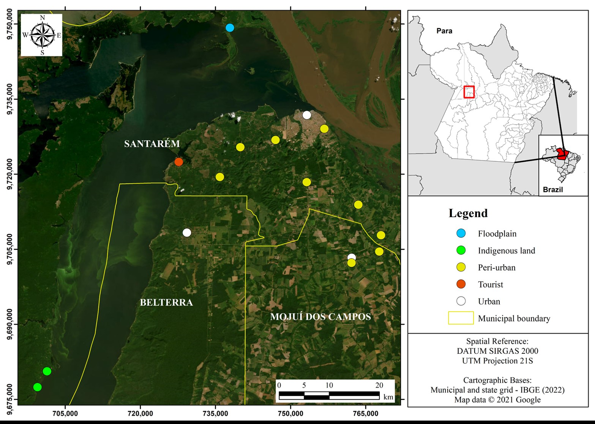

Fonte: Fonte Times New Roman 10, espaçamento simples entre linhas e texto justificado. Deixar espaço simples antes da fonte. (Não usar negrito e não citar autoria própria)
Deixar linha em branco depois da figura
Tabela 1. Tabelas devem vir em formato editável. Fonte Times New Roman 10, espaçamento simples entre linhas e texto justificado. Deixar espaço simples antes da fonte. (Não usar negrito na legenda e não citar autoria própria).

Variável | Zona | Amplitude (mín. e máx.) | Média | Desvio padrão | CV (%)
Número de espécies | Periurbana | 4 a 30 | 13,9a | ± 5,5 | 40,8
 | Urbana | 4 a 30 | 11,9a | ± 5,1 | 42,6
 | Várzea | 4 a 16 | 10,5a | ± 3,7 | 34,7
 | Indígena | 4 a 24 | 14,5a | ± 5,3 | 36,8
 | Turística | 6 a 27 | 13,5a | ± 6,8 | 50,3
Deixar linha em branco depois da tabela.
Quadro 1. Fonte Times New Roman 10, espaçamento simples entre linhas e texto justificado. Deixar espaço simples antes da fonte. (Não usar negrito na legenda e não citar autoria própria)

Informativo mensal | Informativo anual | Informativo total
Janeiro | Ano 1 | Total
Fevereiro | Ano 2 | Total
Marcço | Ano 3 | Total
Deixar linha em branco depois do quadro.
Para fórmulas, não usar estrutura sem formatação, como por exemplo: Ex: x=(y/z)+q2. Adotar a formatação de equação padronizada conforme exemplo a seguir.
$${\left(x+a\right)}^{n}=\sum_{k=0}^{n}{\left(nk\right)x^{k}a^{n-k}}$$
Deixar linha em branco
4. CONSIDERAÇÕES FINAIS (USAR LETRAS MAIÚSCULAS, FONTE TIMES NEW ROMAN 12, ESPAÇAMENTO DE 1,5 CM ENTRE LINHAS, TEXTO JUSTIFICADO E EM NEGRITO)
Neste tópico apresentar as considerações finais e/ou conclusões do trabalho. Usar fonte Times New Roman 12, espaçamento 1,5 cm entre linhas, texto justificado e recuo de 1,25 cm na primeira linha de cada parágrafo.
Deixar linha em branco
5. AGRADECIMENTOS (USAR LETRAS MAIÚSCULAS, FONTE TIMES NEW ROMAN 12, ESPAÇAMENTO DE 1,5 CM ENTRE LINHAS, TEXTO JUSTIFICADO E EM NEGRITO)
Neste tópico opcional realizar agradecimentos a pessoas ou instituições envolvidas no trabalho. Usar fonte Times New Roman 12, espaçamento 1,5 cm entre linhas, texto justificado e recuo de 1,25 cm na primeira linha de cada parágrafo.
Deixar linha em branco
6. FINANCIAMENTO (USAR LETRAS MAIÚSCULAS, FONTE TIMES NEW ROMAN 12, ESPAÇAMENTO DE 1,5 CM ENTRE LINHAS, TEXTO JUSTIFICADO E EM NEGRITO)
Neste tópico opcional indicar quando a atividade foi financiada por edital, projeto ou com uso de bolsa. Usar fonte Times New Roman 12, espaçamento 1,5 cm entre linhas, texto justificado e recuo de 1,25 cm na primeira linha de cada parágrafo.
Deixar linha em branco
7. REFERÊNCIAS
Deixar linha em branco
As referências devem ter fonte Times New Roman 12, espaçamento simples, texto alinhado à margem esquerda e vir separadas entre si por espaço duplo, conforme exemplos abaixo: (Usar Normas ABNT ABNT NBR 6023/2018. Disponível no seguinte link: https://www.ufopa.edu.br/ibef/institucional-1/documentos/editais/2023/edital-no-232023-chamada-para-publicacao-no-e-book-da-fazenda-experimental/norma-abnt-6023-referencias.)

GOMES, L. G. F. F. Novela e sociedade no Brasil. Niterói: EdUFF,1998. 137 p., 21 cm. (Coleção Antropologia e Ciência Política, 15). Bibliografia: p. 131-132. ISBN 85-228-0268-8.

HOUAISS, Antonio (Ed.). Novo dicionário Folha Webster’s: inglês/português, português/inglês. Co-editor Ismael Cardim. São Paulo: Folha da Manhã, 1996. Edição exclusiva para o assinante da Folha de S. Paulo.

